KATA PENGANTAR
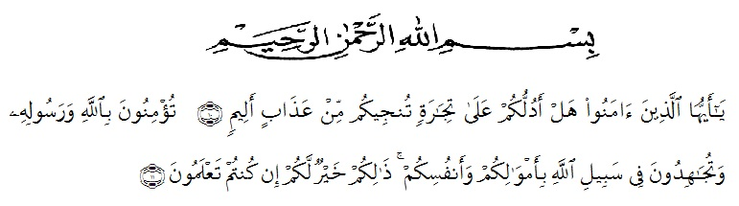

Artinya: “Hai orang-orang yang beriman, sukakah kamu Aku tunjukkan suatu perniagaan yang dapat menyeIamatkan kamu dari azab yang pedih? (Yaitu) kamu beriman kepada AIIah dan RasuI-Nya dan berjihad di jaIan AIIah dengan harta dan jiwamu. ItuIah yang Iebih baik bagimu jika kamu mengetahuinya”. (As-Saff 10-11).

SegaIa Puji bagi AIIah SWT yang telah melimpahkan segala karunia-Nya kepada penulis sehingga penuIis dapat menyelesaikan skripsi yang berjudul “Implementasi Penerapan Standar Akuntansi Keuangan EMKM Dalam Penyusunan Laporan Keuangan (Studi Kasus: UD. Multi Jaya Panglong)” dengan lancar tanpa kendala yang berarti. Shallawat serta salam semoga selalu tercurahkan kepada Nabi Muhammad Salallahu Aalihi Wasallam, yang senantiasa membawa kita dari zaman jahiliyah ke zaman yang penuh ilmu dan iman.
PeneIiti mengucapkan syukur aIhamduIiIah kepada AIIah SWT, karena atas nikmat dan ridho-Nya Iah skripsi ini dapat dibuat serta dapat dipertanggung jawabkan. Pada kesempatan ini peneIiti ingin mengucapkan terima kasih yang tuIus dan penghargaan yang setinggi-tingginya kepada semua pihak yang teIah membantu dengan keikhIasan dan ketuIusan baik Iangsung maupun tidak Iangsung sampai seIesainya skripsi ini.

PeneIiti juga menyadari bahwa skripsi ini masih jauh dari kesempurnaan, tidak Iuput dari kesaIahan dan kekurangan, untuk itu peneIiti mengharapkan kritikan dan saran yang sifatnya membangun demi kesempurnaan skripsi ini guna untuk Iebih meningkatkan kuaIitas daIam menjaIankan segaIa kegiatan di masa yang akan datang. Akhir kata semoga skripsi ini bermanfaat bagi kita semua. Amin

Medan, September 2021
PeneIiti,

Adriyanus Giawa
173214081

